产品需求文档

HLT-EDC

迭代版本 | V1.0.20.S1
编写日期 | 2019/12/16
文档状态 | 已完成
作者 | 赵盼盼
文件名 | HLT-EDC需求文档

修订记录：
版本 | 作者 | 描述 | 修订时间 | 审核
V1.0 | 赵盼盼 | 初版 | 2019/12/16

目录
一、 简介 3
1.1 目的 3
二、 产品概述 3
2.1 产品迭代 3
2.2 功能列表 3
三、 功能详述 4
3.1 数据迁移 4
3.1.1 手动添加的表单/访视/矩阵，均能正常迁移，无任何数据丢失 4
3.1.2 数据迁移报告优化 4
3.2 ePRO 5
3.2.1 ePRO端，CRF表单内trigger字段/字段组功能 5
3.2.2 ePRO端，各日期控件允许UK 5
3.2.3 草案设置：基线日期所在访视可不设置目标 6
3.3 编码管理 7
3.3.1 MedDRA对接nlp算法团队的api接口，提高编码效率 7
3.3.2 LLTcode系统编码规则优化 9
3.3.3 MedDRA模糊搜索优化-前端性能优化 10
3.4 数据采集 11
3.4.1 采集端打开、保存等操作性能优化（前端逻辑核查性能优化） 11
3.5 草案管理 11
3.5.1 时间如HH：MM支持UK 11
3.5.2 复制库功能修复 12
3.6 全局库 12
3.6.1 跨account支持引用全局库 12
3.7 项目管理 12
3.7.1 项目名称允许 © ® 这些特殊字符 12

简介

1.1 目的
本文档为EDC需求规格说明书，编写此文档的目的是为了使用户的需求细节化，功能可视化，也为用户、软件设计人员、开发人员及测试人员对该软件的初始规定有一个共同的理解，它说明了EDC的各项功能需求、性能需求和数据要求，明确标识各功能的实现过程，阐述实用背景及范围，提供用户解决问题或达到目标所需的条件，制定一个度量和遵循的基准。

产品概述

2.1 产品迭代
EDC V1.0.20.S1

2.2 功能列表
功能模块 | 功能点 | 优先级 | 类型 | 需求方
数据迁移 | 手动添加的表单/访视/矩阵，均能正常迁移，无任何数据丢失 | 1 | 功能优化 | 项目驱动
数据迁移 | 数据迁移报告优化 | 3 | 功能优化 | PM
ePRO | ePRO端，CRF表单内trigger字段/字段组功能 | 1 | 新增功能 | 项目驱动
ePRO | ePRO端，各日期控件允许UK | 1 | 新增功能 | 项目驱动
ePRO | 草案设置：基线日期所在访视可不设置目标 | 2 | 新增功能 | 项目驱动
编码管理 | meddra对接nlp算法团队的api接口，提高编码效率 | 1 | 新增功能 | 项目驱动
编码管理 | LLTcode系统编码规则优化 | 3 | 功能修复 | PM
编码管理 | MedDRA模糊搜索优化-前端性能优化 | 3 | 性能优化 | PM
数据采集 | 采集端打开、保存等操作性能优化（前端逻辑核查性能优化） | 1 | 性能优化 | 项目驱动
草案管理 | 时间如HH：MM支持UK | 1 | 新增功能 | 项目驱动
草案管理 | 复制库功能修复 | 1 | 功能修复 | 项目驱动
全局库 | 跨account支持引用全局库 | 2 | 新增功能 | 项目驱动
项目管理 | 项目名称允许 © ® 这些特殊字符 | 1 | 新增功能 | 项目驱动

功能详述

数据迁移

手动添加的表单/访视/矩阵，均能正常迁移，无任何数据丢失

数据迁移报告优化
1. 需求背景：
目前数据迁移报告中，仅有受试者编号，很难定位受试者所在的中心。
2. 功能描述：
1) 入口：数据迁移——>下载——>受试者数据迁移报告
2) 迁移报告：
i. 页眉：增加显示方案号，用于区分不同项目的报告
- 方案号：项目的方案号
ii. 首页：当前版本和源版本下，左右侧各增加两个字段：中心、中心编号
- 中心：受试者所属中心名称
- 中心编号：受试者所属中心编号
iii. 首页：新增[数据迁移概况]
- 源版本有值字段数：源版本有值字段的总数量
- 当前版本有值字段数：当前版本有值字段的总数量
- 字段值被修改：统计由于数据迁移导致用户值被修改的有值字段的数量；（含字段值被删除的情况）
- 删除字段数：统计由于数据迁移导致字段被删除的字段数量；
- 新增字段数：当前版本对比源版本，新增的字段数量
iiii. 字段的新增、修改、删除，均高亮显示
- 新增字段：用户值、单位、字段、字段组、表单、访视，均红色高亮显示
- 字段值被修改：用户值、单位、字段、字段组、表单、访视，均蓝色高亮显示
- 字段被删除：字段、用户值、单位删除划线标识显示

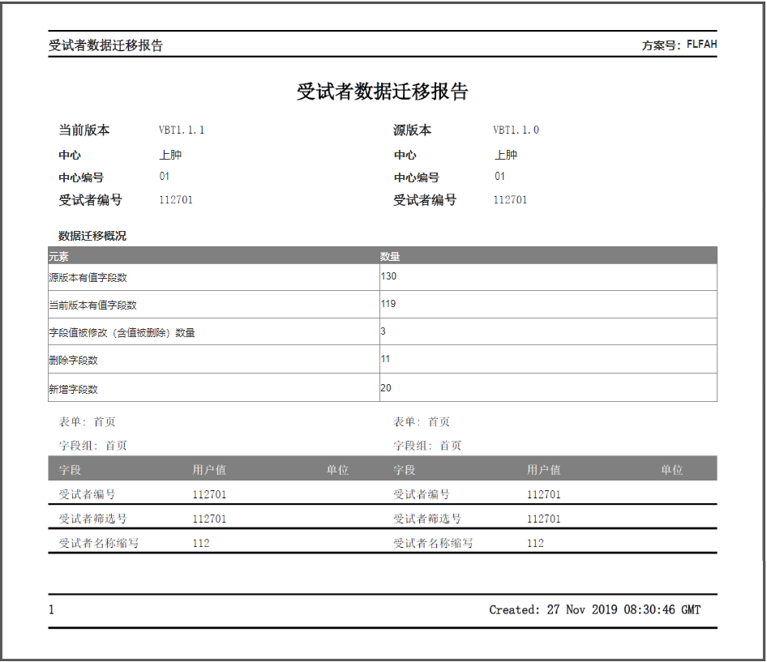

ePRO

ePRO端，CRF表单内trigger字段/字段组功能
1. 需求背景：
epro一期未做前端逻辑核查，所以在移动端目前保存前均未生效。
2. 功能：
1） CRF表单保存前，active itemgroup和active field逻辑均生效；
2） 需合并过来V18.3版本的代码；字段/字段组被隐藏时，值被系统清除。系统质疑、人工质疑被系统关闭；

ePRO端，各日期控件允许UK
1. 需求背景：
epro一期由于时间紧张，日期控件未支持UK

2. 功能：
- 入口： 草案管理——>字段——>编辑;
- 日期类型的控件，格式中含有UK时，需支持；
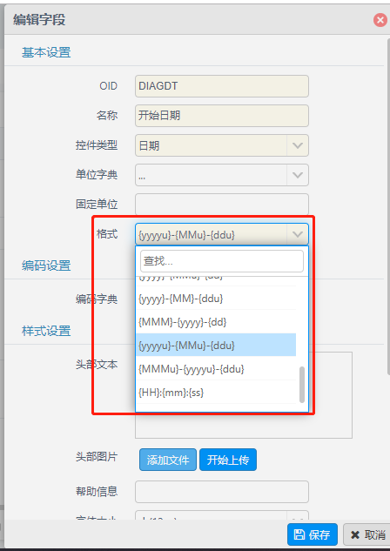
- 根据时间格式，参考设计图

草案设置：基线日期所在访视可不设置目标
1）入口：草案管理——>访视——>编辑
2）基线日期为整体访视时间窗的起始时间，其所在访视是可以不设置任何目标、开始、结束、延期时间的，需支持。

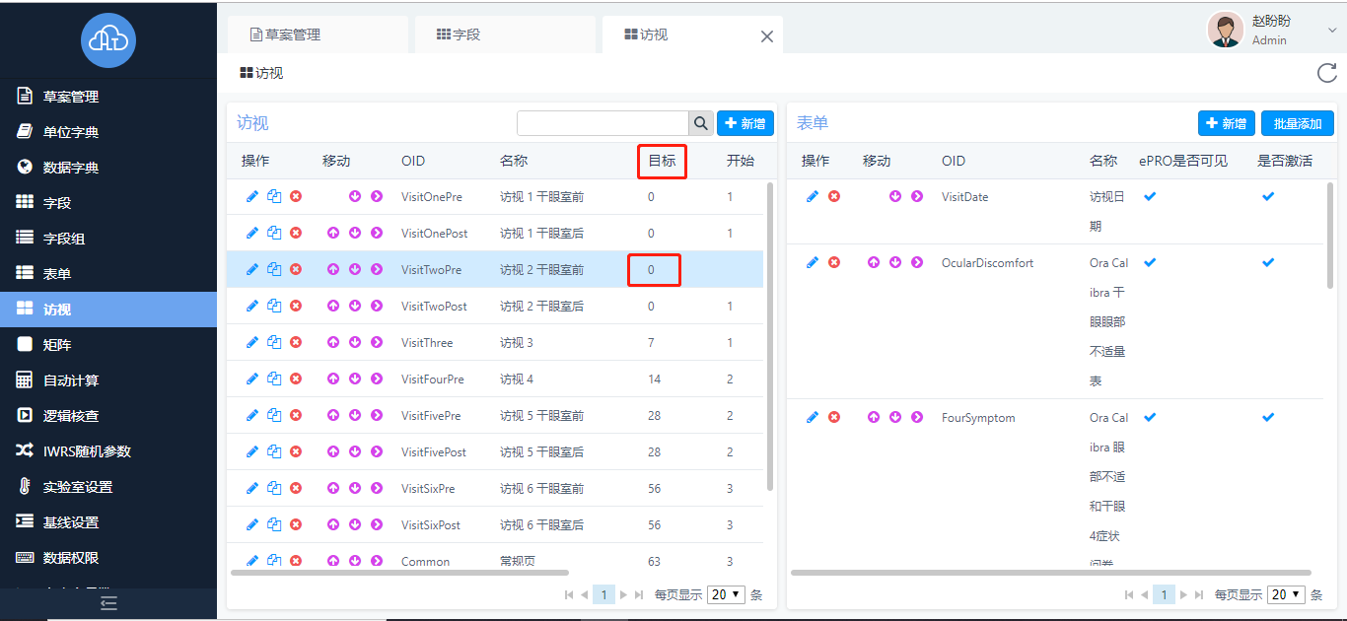
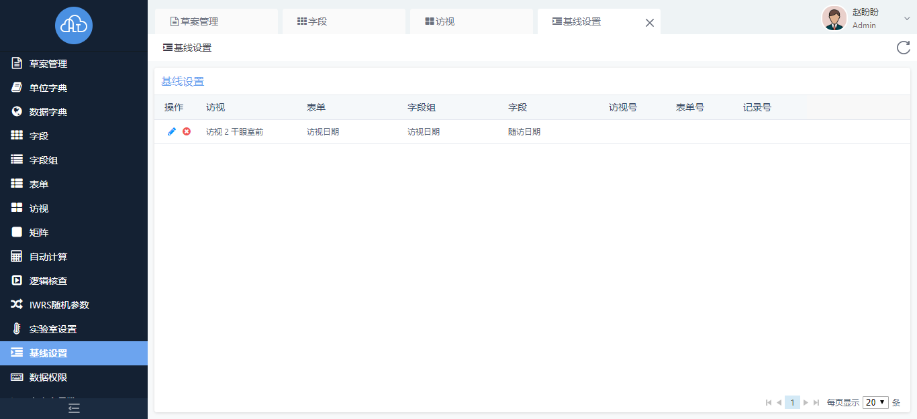

编码管理

MedDRA对接nlp算法团队的api接口，提高编码效率
1. 需求背景：
目前EDC系统中，MedDRA编码，只能基于LLT Name完全匹配，或者自行维护的MedDRA同义词，才能实现自动编码。且康波团队基于每个meddra词典版本，做好了现成的API接口；准确率95%，召回率50%，希望EDC系统能调用该接口，提高自动编码的效率。
2. 功能描述：
1) 入口：草案管理——>字段——>编码设置
2) 字段设置：
- 字典编码需设置[编码字典]、[自动编码版本]；
- [自动编码版本]如未设置时，则不会字段编码，字段均需要手动编码；
- 字段设置了[编码字典]、[自动编码版本]；则单个字段/批量任务自动coding。均可调用API接口；
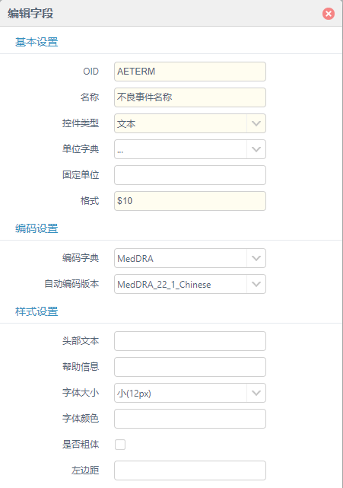
3) 自动编码优先级说明：
- 自动编码优先级：完全匹配LLT Name>同义词>算法API接口
- 第一步，该字段录入数据并保存时，首先看term是否完全匹配LLT name ，如果能自动coding则返回coding结果，不能则进入第二步；
- 第二步，term如果不能精准匹配LLT name ，则跑meddra对应版本的同义词库，如果能自动coding则返回coding结果，不能则进入第三步；
- 第三步，term如果不能匹配同义词库，则调用算法API接口，能自动coding则返回coding结果，不能则结束，需coder手工编码；
4) 数据修改：
- 对某字段的值修改并保存，需diff值是否有变更；
- 如果字段值修改后，未发生变化，则编码结果保留
- 如果字段值修改后，值有变更，则原编码结果清空，重新跑自动编码的流程；如能自动编码上，则返回最新的coding结果，并记录编码修改时间；不能则结束，需coder手工编码；
5) 字段删除：
- 如删除记录行，删除表单，删除访视，导致某字段被删除；
- 则该字段从医学编码列表消失。
6) 字段恢复：
- 如恢复记录行，恢复表单，恢复访视，导致某字段被恢复；
- 则该字段从医学编码列表显示。
3. 编码任务：
1) 入口：编码管理——>编码任务
2) 自动编码/版本更新，两类批量任务，自动coding时，均可调用API接口；
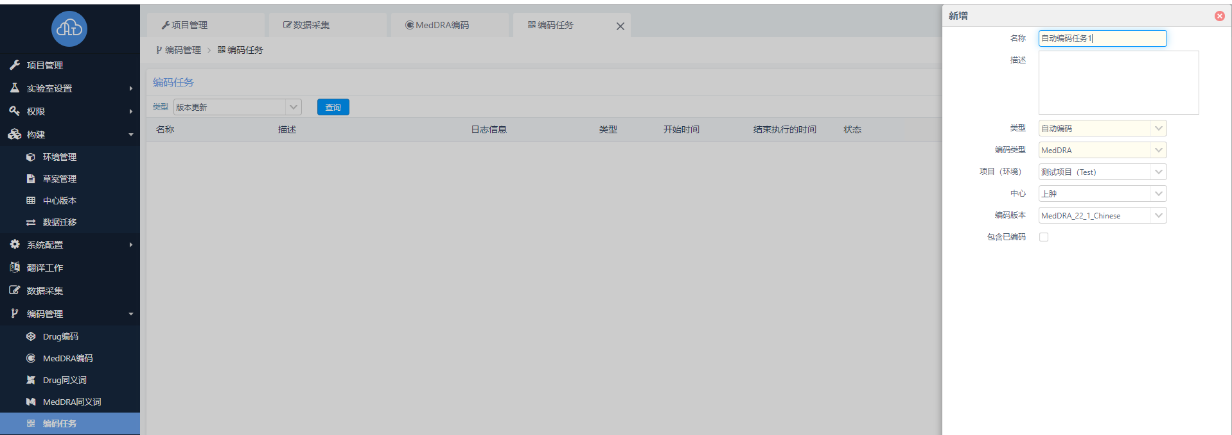

3.3.2 LLTcode系统编码规则优化
1. 需求背景：
由于MedDRA词典中文翻译问题，会有lltname一样，但lltcode不一样的情况；目前EDC系统中，针对该类情况用MedDRA编码时，规则不正确。
2. 功能描述：
1) 入口：编码管理——>MedDRA编码
2) MedDRA 自动编码规则：
- 如下图，LLT Name为[上呼吸道感染]，LLT Code有多个；
- 自动编码时，LLTcode，如果有和PT一样的，首选一致的；如果没有，则按照最小的llt code来进行自动coding；
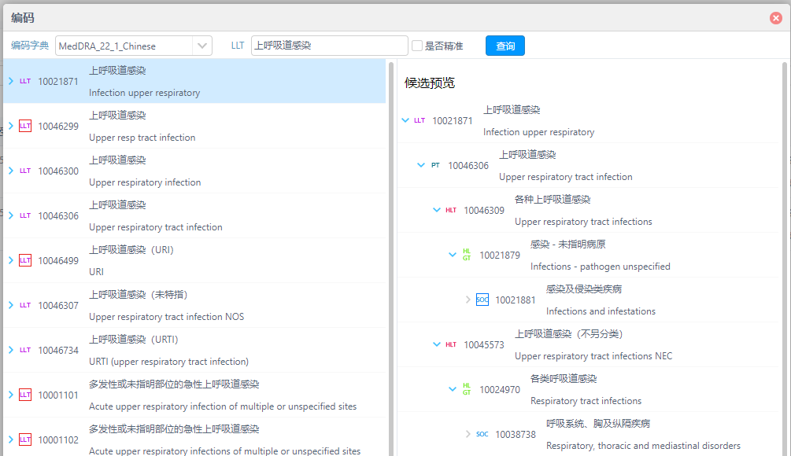

3.3.3 MedDRA模糊搜索优化-前端性能优化
1. 需求背景：
由于之前迭代中，MedDRA编码时，增加了LLT name模糊搜索包含该字符串的所有术语，导致搜索结果出来可能需5-6秒。
2. 功能描述：
1) 入口：编码管理——>MedDRA编码——>编码——>查询LLT
2) 前端需做性能优化

数据采集

采集端打开、保存等操作性能优化（前端逻辑核查性能优化）
1. 需求背景：
目前EDC系统已上线的项目反馈，打开CRF录入页面，保存等操作时，页面渲染加载出来比较慢，影响项目的效率。
2. 功能描述：
1) 入口：受试者——>录入详情页
2) 性能指标有:
模块 | 性能指标 | RD负责人
首次打开录入页面时间 | 1.5s 以内
再次打开表单打开时间 | 500ms以内
页面平均响应时间  (含注释、质疑、备注、保存、核查、审核、冻结、锁定、签名及对应取消动作等所有操作的响应)  1、20个字段  2、多记录的字段组 | 400ms

草案管理

3.5.1 时间如HH：MM支持UK
1. 需求背景：
2. 入口：草案管理——>字段——>编辑格式
3. 功能说明：
1) 日期控件，格式增加两个{HHu}:{mmu}:{ssu}、{HHu}:{mmu}；
2) 则在采集端（pc端和epro端），该日期控件的字段，支持选择未知；
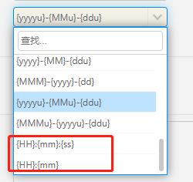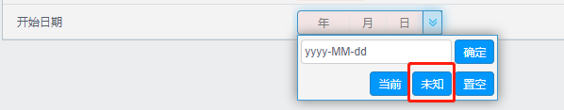

3.5.2 复制库功能修复
1. 需求背景：
复制库，如全选表单后，再取消某个表单，不生效。均会全部复制过去。
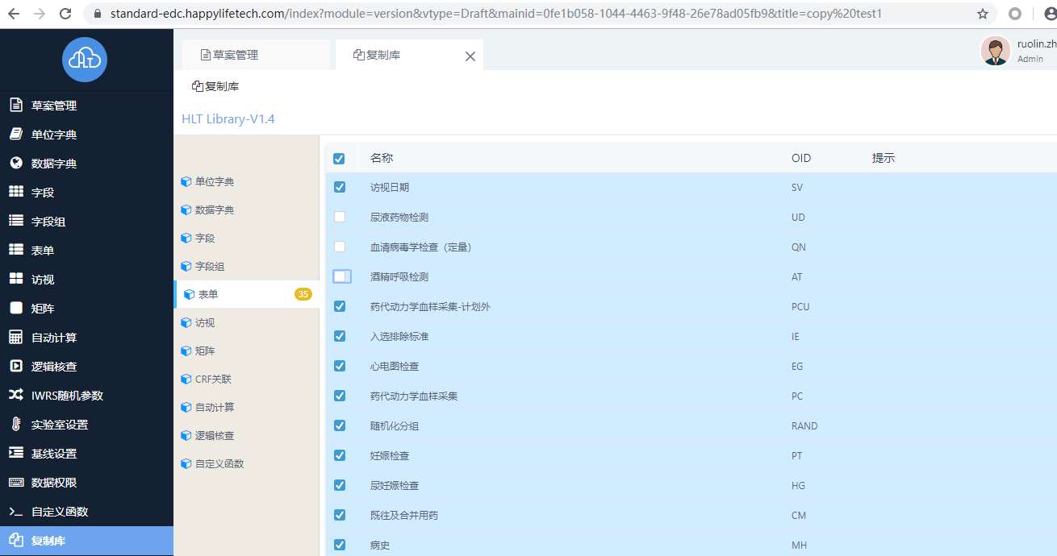

全局库

3.6.1 跨account支持引用全局库
1. 需求背景：
目前全局库功能只能限于同一个account下引用。目前library放在standard环境下，导致每次都需要后端同学，复制草案到新部署的项目下，影响工作效率。
2. 功能描述：
1) 入口：全局库
2) 所有的EDC域名，只要在部署的时候API接口配置，则均可引用全局库。

项目管理

3.7.1 项目名称允许 © ® 这些特殊字符
1. 需求背景：
临床试验乃至上市后研究，项目名称可能包含一些特殊字符，目前account和EDC均不支持
2. 功能描述：
1) 入口：项目管理
2) 项目名称中，需支持包含的特殊字符有:
- 罗马数字：ⅠⅡⅢⅣⅤⅥⅦⅧⅨⅩⅪⅫ等
- 版权：©
- 注册：®
- 商标：™
- 希腊语字母：如α等
